АТОМИЯ ПАЛЬЦЕВ ПАРНОКОПЫТНЫХ (Бурденюк А.Ф.)

У крупного рогатого скота на каждой конечности имеется четыре пальца, из которых хорошо развиты и функционируют, т. е. являются опорными, только третий и четвертый, а второй и пятый сильно рудиментированы. В области опорных пальцев различают следующие че­тыре слоя.

Первый слой —кожа. Она на дорсальной (перед­ней) поверхности пальцев несколько толще, чем на во-лярной (задней). Под кожей в слабо развитой клетчат­ке располагаются кровеносные сосуды.

Второй слой — поверхностная фасция. Она, в об­ласти свода межпальцевой щели, где имеется значитель­ная прослойка своеобразной жировой ткани (межпаль­цевый жир, жировая подушка), образует специальный фасциальный футляр, который покрывает жировую по­душку снаружи.

Третий слой — глубокая фасция.

Четвертый слой — сухожилия, нервы, крове­носные и лимфатические сосуды, а также кости фаланг (рис. 7) с их суставами. Расположение сухожилий, нер­вов, кровеносных  сосудов  в этом  слое следующее.

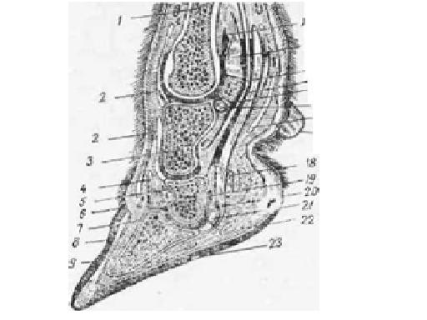

1 — пястная кость; 2 — сухожилие боко­вого     разгибателя     пальцев;     3 — путовая ; 4 — сухожилие общего разгибателя плльцев; 5 — венечная кость; € — копыт-цсвая каЛма; 7 — основа кож» венчика; И— дорсальная с(емка копытца; 9 — ко-пытцевая кость; 10 — задний, синовиаль­ный выворот путового сустава; // — меж­костный средний мускул; 12 — сесамовид-пая кость; 13 —сухожилие глубокого сгибателя пальца: N — сухожилие по-неркпостпого сгибателя пальца; 15 — кре­стовидная связка; /б—кольцевая связка а области путового сустава; 17 — руди­мента рпыИ палец; 18 — кольцевая связка в области копытного сустава; 19 — задним синовиальный выворот копытного суста­ва; 20 — челночная слизистая сумка; 21 — челночная кость; 22 — пальцевый мякиш; 2:t — подошва  колыша.

Рис.   7.   Сагиттальный   разрез   пальца II   грудной    конечности   крупного    рогатого  скота:

1. Сухожилия располагаются на передней и задней поверхностях пальцев. На передней поверхности нахо­дится сухожилия специального, общего и бокового раз­гибателей пальцев, а на задней — сухожилия поверхно­стного и глубокого сгибателей пальцев.

Сухожилие специального разгибателя третьего пальца -лежит медиальнее от сухожилия общего разгибателя пальца на дорсальной поверхности третьего пальца. Оно в основном заканчивается на ве­нечной и лишь отдельными пучками — на путовой и ко­пытной костях. Вблизи своего окончания сухожилие по­лучает две подкрепляющие ветви от межкостного сред­него  мускула /

Сухожилие общего разгибателя паль­це в 4 проходит на дорсальной поверхности пясти между сухожилиями специальных разгибателей пальцев. На границе средней и дистальной трети пясти оно разде­ляется на две ветви, каждая из которых прикрепляется к разгибательному отростку соответствующей копытной кости. Начиная от места раздвоения и до половины вы­соты вторых фаланг, указанные ветви имеют сухожиль­ное влагалище.

Сухожилие бокового разгибателя паль­цев 2 {специального разгибателя пятого пальца) лежит латеральнее предыдущего сухожилия. Ниже путового сустава оно получает две усиливающие ветви от межко­стного среднего мускула и заканчивается в основном на венечной и тонкой ветвью на копытной костях четвер­того пальца.

Сухожилие поверхностного сгибателя пальца 14 в дистальной трети пясти делится на две ножки, в которые над путовым суставом вливаются тон­кие ветви от межкостного среднего мускула. Каждая концевая ножка этого сухожилия на задней поверхности первой фаланги расщепляется на две ветви, между ко­торыми на поверхность проходит концевая ветвь сухо­жилия глубокого сгибателя пальца. Заканчивается су­хожилие двумя слабыми ветвями на обоих проксималь­ных волярыых связочных буграх второй фаланги, а треть­ей, более сильной ветвью — на задней поверхности ве­нечной   кости.

Сухожилие глубокого сгибателя паль-ц а над путовым суставом делится на две ветви, кото­рые, соответственно, направляются к третьему и четвертому пальцам. Оно в виде футляра охватывается кон­цевыми ветвями сухожилия поверхностного сгибателя пальца. Каждая из его ножек прободает соответствую­щую концевую часть сухожилия поверхностного сгиба­теля пальца и закрепляется на сгибательной поверх­ности копытной кости, предварительно отдав слабую ветвь для второй фаланги. Вблизи окончания, между ножкой сухожилия глубокого сгибателя пальца и чел­ночной костью, имеется, как и у лошадей, так называе­мая челночная слизистая  сумка   (см.  рис- 7,20).

Начиная от границы средней и нижней трети пясти, сухожилие поверхностного и глубокого сгибателей паль­цев имеет общее сухожильное влагалище. Над путовым суставом названные сухожилия разделяются на две вет­ви. Каждая ветвь сухожилий имеет свое сухожильное влагалище, которое заканчивается на уровне середины венечной кости. Здесь эти влагалища отделены от чел­ночной бурсы подвешивающей связкой челночной кости. 2. Нервы в области пальцев проходят вместе с сосу­дами в специальных желобах, формируемых костями и сухожилиями. Иннервация пальцев осуществляется об­щим  дорсальным   пальцевым,     медиальным,     третьим дорсальным, дорсальным лате­ральным пястным, латеральным четвертым волярным пальцевым и волярным медиальным пяст­ным нервами (рис. 8).

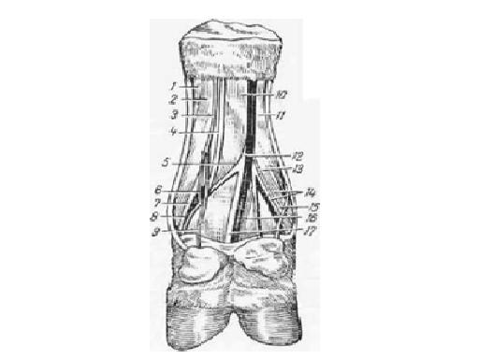

Рис.   8.   Кровеносные   сосуды,   нервы   и сухожилия  пальцев  крупного     рогатого скота        на        волярной        поверхности (по Тейлору):

/— пястная кость; 2 — подвешивающая связка; 3 — волярпая ветвь локтевого нер­ва;        4 — сухожилие глубокого сгибателя пальца; 5, 6 —соединительные ветви пальцевых нервов: 7 — латеральные четвертые специальные волярчые пальцевые артерия и Есна; 8 — латеральный четвертый воляр- ный пальцевый нерв; 9 — нерв рудиментар­ ною пальца; 10 — сухожилие поверхностного сгибателя пальца; II — поверхностная волярная пястная артерия; 12 — волирный медиальный пястный нерв; 13 — медиальный тре­ тий волярный пальцевый нерв; 14 ¦— медиаль­ ные третьн специальные полярные пальцевые артерия н вена; /5 — латеральный третий волярный пальцевый нерв; 16 — третьи общие аолярные пальцевые артерия и вена; 17 — медиальный   четвертый   волярный   пальце-

Общий дорсальный пальцевый нерв от­деляется от латеральной ветви поверхностного лучевого нерва и над путовым суставом разделяется на лате­ральный третий и медиальный четвертый дорсальные пальцевые нервы. Последние по внутренним (межпаль­цевым) краям дорсальной поверхности третьего и чет­вертого пальцев направляются дистально и разветвля­ются   в   основе   кожи   копыта.

Медиальный третий дорсальный нерв (медиальная ветвь поверхностного лучевого нерва) спу­скается вниз по медиальной поверхности третьего пальца и иннервирует кожу, путовый, венечный и копытцевый суставы. Каждый дорсальный нерв пальца в области венечного сустава третьего и четвертого пальцев полу­чает соединительные ветви от волярных нервов (Б. 3. На-сырова).

Дорсальный латеральный пястный нерв (дорсальная ветвь локтевого нерва) проходит в желобе между боковьши разгибателем паль­ца и латеральной ветвью межкостного среднего мускула. Этот нерв несколько выше путового сустава отдает ветвь к рудиментарному пятому пальцу 9, соединительную ветвь к волярному пястному нерву (Н. М. Лебедева), после чего называется латеральным четвертым дорсаль­ным пальцевым нервом. Последний направляется ди­стально по латеральной поверхности четвертого пальца и разветвляется в основе кожи венчика, а также в путо­вом и венечном суставах (Б. 3. Насырова).

Латеральныйчетвертый волярный паль­цевый нерв 8 (волярная ветвь локтевого нерва) направляется вниз по латеральному краю сухо­жилий сгибателей пальца к латеральной поверхности четвертого   пальца.

Волярный медиальный пястный нерв (продолжение срединного нерва) направ­ляется дистально по медиальному краю сухожилия по­верхностного сгибателя пальца, в дистальной трети пясти делится на латеральную и медиальную ветви. Лате­ральная ветвь в области путового сустава отдает лате­ральный третий и медиальный четвертый волярные паль­цевые нервы 15, 17. Последние идут к межпальцевой поверхности соответствующих пальцев, где они анасто-мозируют с ветвями дорсальных пальцевых нервов. Медиальная ветвь ответвляет   нерв   к   рудиментарному второму пальцу и далее направляется к боковой поверх­ности третьего пальца, как медиальный третий воляр-ный   пальцевый   нерв   13.

3. Кровеносные сосуды в области пальцев проходят в латеральном и медиальном волярных желобах, обра­зуемых костями и сухожилиями. В кровоснабжении тканей пальцев участвуют общая дорсальная пальцевая артерия, вторая, четвертая и третья волярные пальцевые артерии   (см.   рис.   8).

Общая дорсальная пальцевая арте­рия развита слабо. Она проходит по дорсальной поверх­ности в желобе, образованном третьем и четвертой пяст­ными костями. В проксимальной части свода межпальце­вой щели эта артерия, получив подкрепление от третьей общей волярной пальцевой артерии 16, называется про­бодающей межпальцевой артерией. Последняя делится на латеральную третью и медиальную четвертую спе­циальные дорсальные пальцевые артерии, которые идут по внутренним (межпальцевым) краям дорсальной по­верхности третьего и четвертого пальцев к соответствую­щим   копытцам.

Вторая общая волярная пальцевая артерия в нижней трети пясти аиастомозпрует СО вто­рой волярной глубокой пястной и четвертой общей во-лярной пальцевой артериями, вследствие чего выше пу­тового суставя образуется между межкостным средним мускулом и пястными костями глубокая полярная арте­риальная дуга. Ниже она отдает веточки рудиментар­ному второму пальцу, после чего называется медиаль­ной третьей специальной волярной пальцевой артерией 14. Последняя спускается по медиальному краю сухо­жилия глубокого сгибателя и разветвляется в копыт­це  третьего  пальца.

Четвертая общая волярная пальце­вая артерия является ветвью поверхностной воляр­ной пястной артерии. Она анастомозирует с четвертой волярной глубокой пястной и второй ьолярной глубокой пястной артериями. Направляясь дистально, эта арте­рия отдает веточки рудиментарному пятому пальцу, по­сле чего называется латеральной четвертой специальной волярной пальцевой артерией 7 (разветвляется в тканях четвертого   пальца).

Третья общая волярная пальцевая ар­терия 16  является   конечной частью волярной поверхпостной пястной артерии. Она образуется после того, как от нее ответвляются вторая и четвертая общие во-лярные пальцевые артерии. Третья общая волярная пальцевая артерия отдает общий ствол для обеих арте­рий мякиша, третьего и четвертого пальцев и волярные ветви для первых фаланг. Кроме того, от нее в области свода межпальцевой щели отходит прободающая меж­пальцевая артерия для общей дорсальной пальцевой ар­терии. Затем волярная пальцевая артерия разделяется на латеральную третью и медиальную четвертую специ­альные волярные пальцевые артерии (В. С. Конд­ратьев) .В этом же слое по внутренней (обращенной к сво­ду межпальцевой щели) поверхности третьей и четвер­той фаланг проходят латеральная третья и медиальная четвертая волярные пальцевые вены. Отходят эти вены от венозной сети копыта. На середине путовой кости они сливаются между собой и образуют общую воляр-ную пальцевую вену, которая вливается в поверхност­ную   пястную   вену.

4.  Лимфатические сосуды располагаются преимущественно на  задней поверхности  пальцев  в их желобах или     ближе   к   сгибательной     поверхности     суставов (рис.  9).  Такое расположение лимфатических  сосудов, очевидно,  в   известной   мере  препятствует  их  растяжению,  сдавливанию  и  травмированию   (П.  Т.  Саленко).

Отток лимфы из суставов, кожи и ее производных в области пальцев происходит по восьми главным лим­фатическим сосудам, в том числе по четырем поверх­ностным и четырем глубоким. Поверхностные главные лимфатические сосуды идут в подкожной клетчатке по два сосуда с латеральной и медиальной поверхностей пальцев. Глубокие главные лимфатические сосуды про­ходят  совместно   с   сосудисто-нервными   пучками.

5.  Костную основу каждого пальца составляют путовая, две сесамовидные, венечная, копытная и челночная кости   (см.  рис.  7).  В   местах   сочленения   этих   костей образуются путовый, венечный и копытный суставы.

Путовый сустав (сустав первой фаланги) обра­зуется за счет сочленения дистальных концов сросшихся третьей и четвертой пястных костей, проксимальных кон­цов двух   путовых и четырех сесамовидных костей.

Суставные концы пястных костей соединены с соот­ветствующими костями первых фаланг суставной капсу-

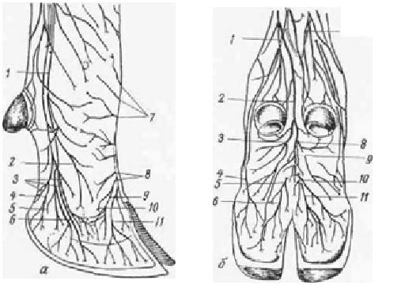

Рис. 9. Лимфатические сосуды пальцев тазовойконечности крупного    рогатого    скота     (копия    с   диоптрограммы    по Саленко):

а — медиальная поверхность: / — коллектор, сопровождающий об­щую пальцевую третью медиальную вену: 2, 7 —сосуды кожи первой фаланги; J, 8 — сосуды кожи второЛ фаланги; 4, 5, 10 — сосуды мякиша; й, // — сосуды комытценои стенкн; 9 — сосуды венчика, 6 — плантарнан поверхность: / — сосуды пятого рудимен­тарного пальца; 2, 3, 8 — общий пальцевьп! коллектор; 4. 6, 10, И — сосуды мякиша; 5 — сосуды кожи второй фаланги; 7 — сосуды второго   рудиментарного   пальца;    9 — сосуды   подошвы

лой, латеральной боковой связкой путового сустава чет­вертого пальца, медиальной боковой связкой третьего пальца и двумя краевыми межпальцевыми связками.

Последние начинаются в междуваликовой щели пя­стной кости, веерообразно расходятся и закрепляются на обращенных друг к другу проксимальных концах путо­вых костей. Чрезмерному расхождению пальцев в сто­роны препятствует межпальцевая связка, расположен­ная между средними частями первых фаланг, и кресто­видные связки. Последние начинаются на дистальных участках сесамовидных костей, перекрещиваются друг с другом и заканчиваются на проксимальных концах пер­вых фаланг третьего и четвертого пальцев.

Венечный сустав (сустав второй фалан­ги) у взрослых животных находится в среднем на 2 см выше венчика, Он образуется за счет сочленения путо-кой и венечной костей, которые соединяются между со­бой суставной капсулой, широкими латеральной и меди­альной боковыми связками, а также двумя парными зад­ними (боковыми и средними) связками. Полость этого сустава иногда сообщается с сухожильным влагалищем сгибателей пальца (А. X. Сальман).

Копытный сустав (сустав третьей фа­ланги) образован за счет сочленения дистального кон­ца венечной кости, суставных поверхностей копытной и челночной костей. Он имеет суставную капсулу, которая образует передний и задний синовиальные выпороты. Передний выворот в зацепной части своим верхним окон­чанием располагается несколько выше роговой капсулы. Кроме того, рассматриваемый сустав имеет латеральную и медиальную боковые связки. Наружная боковая связ­ка является более тонкой и помимо венечной и копыт­ной костей дополнительно закрепляется на челночной кости.

Под медиальной (межпальцевой) боковой связкой располагается передняя эластичная связка, идущая от связочного бугорка на днетальном конце второй фа­ланги к разгибательному отростку копытцевой кости и сухожилию общего разгибателя пальцев. Кроме указан­ных связок третий и четвертый пальцы соединены между собой дистальными крестовидными межпальцевыми связками. Эти связки начинаются на боковых прокси­мальных связочных буграх вторых фаланг третьего и четвертого пальцев и идут косо вниз над сухожилием глубокого сгибателя пальцев, тесно связываясь с сухо­жилием последнего, к межпальцевому пространству, где они перекрещиваются и сливаются между собой. После перекрещивания связки закрепляются на челночных ко­стях противоположных пальцев и на межпальцевых по­верхностях третьих фаланг.

Челночная кость имеет подвешивающую связку, ко­торая соединяет ее со второй фалангой. С копытцевой костью она связана только суставной капсулой.

Пальцы тазовых конечностей в анатомическом отно­шении не имеют существенных отличий от пальцев грудных конечностей, за исключением некоторых особен­ностей в иннервации и кровоснабжении.

Иннервация пальцев тазовых конечностей осуществ­ляется   ветвями   поверхностного   малоберцового   нерва, в частности, латеральным четвертым дорсальным паль­цевым первом (латеральная ветвь) и медиальным треть-ям дорсальным нервом (медиальная ветвь), которые разветвляются в коже дорсальном поверхности пальцев, а также общим дорсальным пальцевым первом {сре­динная ветвь), участвующим в образовании нераной се­ти в клетчатке свода межпальцевой щели. В области путового сустава названный нерв анастомозирует с ветвью глубокого малоберцового нерва. Последний дает ветвн к внутренней поверхности пальцев.

Кроме того, пальцы иннервируются медиальным идантярным первом стопы (медиальная ветвь больше-берцового нерва), который, направляясь вниз между сухожилиями сгибателей пальца, отдает ветви к указан­ным сухожилиям, межкостному среднему мускулу, вто­рому рудиментарному пальцу, после чего делится на ме­диальную и латеральную ветви. Латеральная ветвь идет в ткани свода межпальцевой щели, где соединяется с ветвями глубокого малоберцового нерва. Медиальная ветвь называется медиальным третьим плантарным паль­цевым нервом и участвует в иннервации тканей треть­его пальца.

В иннервации пальцев участвует также латеральный ллантарный пера стопы (ветвь больше-берцового нерва). Этот нерв, отдав ветви к межкостному среднему муску­лу и пятому рудиментарному пальцу, именуется лате­ральным четвертым плантарным пальцевым нервом, ко­торым иннервирует четвертый палец.

Кровоснабжение пальцев тазовой конечности осуще­ствляется ветвями плюсневой дорсальной третьей арте­рии, медиальной и латеральной плантарных артерий.

Основной ствол плюсневой дорсальной третьей арте­рии в нижнем конце плюсны называется общей дорсаль­ной пальцевой артерией. Последняя, дойдя до путового сустава, делится на специальные латеральную и меди­альную дорсальные пальцевые артерии, которые вблизи свода межпальцевой щели анастомозируют со специаль­ными плантаркыми пальцевыми артериями третьего и четвертого пальцев.

Специальная латеральная дорсальная третья пальце­вая артерия проходит по латеральной поверхности пер­вой, второй и третьей фаланг вместе с дорсальной глубо­кой веной третьего пальца п дорсальным межпальцевым глубоким первом. На своем пути она отдует артерию мякиша, плантарную и дорсальную артерии третьей фалан­ги, подошвенную артерию третьего пальца. Затем эта ар­терия направляется в сосудистый канал копытной кости.

Специальная медиальная дорсальная четвертая пальцевая артерия идет и разветвляется аналогично спе­циальной латеральной дорсальной третьей пальцевой артерии.

Медиальная плантарная артерия на уровне середины первых фаланг аиастомознрует с дорсальной общей пальцевой артерией, образуя межпальцевую дугу. Над путовым суставом она делится на вторую и третью об­щие плантарные пальцевые артерии (С. Ф. Быков). После этого вторая общая плантарная пальцевая арте­рия отдает ветвь ко второму рудиментарному пальцу, а сама идет по медиальной поверхности третьего пальца как специальная плантарная пальцевая артерия. Третця общая плантарная пальцевая артерия в области свода межпальцевой щели анастомозирует с медиальной третьей и латеральной четвертой специальными пальце­выми артериями. Затем она разветвляется на латераль­ную третью и медиальную четвертую специальные план-тарные пальцевые артерии. Эти артерии направляются по межпальцевой поверхности фаланг, отдают дорсаль­ные и плантарные ветви, затем проникают в канал ко­пытной кости, где и соединяются между собой.

Латеральная плантарная артерия (ветвь артерии са-фепа), отдав ряд ветвей в области путового сустава, на­зывается четвертой общей плантарной пальцевой арте­рией. Здесь она отдает ветвь пятому рудиментарному пальцу и переходит в латеральную четвертую специаль­ную плантарную патьцевую артерию. Последняя ана­стомозирует с третьей общей плантарной пальцевой ар­терией и направляется по латеральной поверхности чет­вертого пальца до копытной кости.

Бены пальцев тазовой конечности также берут свое начало от венозной сети копытец. По дорсальной по­верхности фаланг проходят латеральная третья и ме­диальная четвертая пальцевые вены, которые над путо-пым суставом сливаются в четвертую общую дорсаль­ную пальцевую вену. Последняя в нижней трети плюсны анастомоэнрует с дистальной плантарной венозной дугой и направляется вверх как плюсневая дорсальная лате­ральная вена. Эта вена располагается между сухожи­лиями длинного и бокового разгибателей пальца.

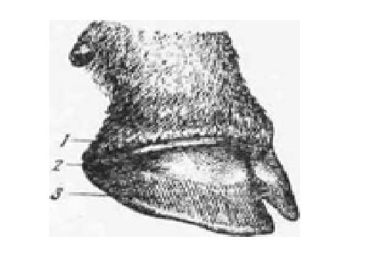

Рис.10: основа кожи каймы(1) венчика (2)

По боковым поверхностям пальцев идут латеральная четвер­тая и медиальная третья плантар-ные пальцевые вены, которые над аутовым суставом принимают уча­стие в образовании дистальной плантарной венозной дуги, после чего называются латеральной и медиальной плюсневыми план-тарными глубокими венами и сле­дуют вверх по краям сухожилия глубокого сгибателя пальца (Л. Тэйлор).

На копытцах различают: ко­пытцевую кайму, копытцевый стенку,   копытцевую   подошву   и копытцевую венчик, мякиш.

Наружный покров копытца называется роговой капсу­лой и является производным основы кожи копытца. По­следняя лежит под роговой капсулой и соединяется с ее внутренней поверхностью. Основа кожи копытца подраз­деляется на: основу кожи каймы, основу кожи венчика, основу кожи копытцевой стенки (рис. 10), основу кожи подошвы и основу кожи мякиша.

Основа кожи каймы 1 имеет вид выпуклой по­лоски шириной 4—7 мм. Основа кожи каймы полуколь­цом окружает палец и в волярной его части без выра­женной границы переходит в мякиш.

Основа кожи венчика 2 внешне напоминает валик шириной 2—2,5 см. Она состоит из сосудистого и сосочкового слоев. Многочисленные сосочки длиной до 1,8 мм своей вершиной направлены дистально. Под ос­новой кожи каймы и венчика имеется подкожный слой соединительной ткани, который прилегает к переднему синовиальному вывороту суставной капсулы и к боко­вым связкам копытного сустава.

Основа кожи копытцевой стенки 3 со­стоит из листочкового, сосудистого и периостального слоев. В пяточных частях копытца основа кожи стенки сливается с основой кожи мякиша.

Производящий слой эпидермиса, покрывающего ли­сточки основы кожи копытной стенки, продуцирует внутренний (листочковый) слой роговой стенки, причем роговые листочки и листочки основы кожи стенки копыта относительно слабо связаны между собой, что обус­ловливает более частое отслоение роговой капсулы у крупного рогатого скота при патологических процессах по сравнению с лошадью. В зацепной части и частично у боковых стенок основа кожи копытной стенки соеди­няется с копытной костью.

Основа кожи подошвы имеет сосочковое строе­ние. Она непосредственно прилегает к соответствующей поверхности копытной кости.

В основе кожи каймы, венчика, стенки копытца и по­дошвы разветвляются нервы и кровеносные сосуды. По­следние образуют одноименные венозные и артериаль­ные сети.

Основа кожи мякиша покрыта снаружи мно­гочисленными сосочками. Ее производящий слой эпидер­миса продуцирует рог мякиша. В отличие от остальных участков копытца под основой кожи мякиша располо­жен хорошо развитый подкожный слой, состоящий из перекрещивающихся между собой прочных коллаген-ных и эластичных волокон, между которыми включена жировая ткань. В пяточных частях толщина мякишной подушки достигает 1 — 1,5 см. Имея форму клина и на­правляясь к зацепу, мякиш постепенно истончается и сливается с подошвой.

Под подкожным слоем мякиша залегает конечная часть сухожилия глубокого сгибателя пальца.

На наружном покрове копытца (роговой капсуле) также различают роговую кайму, роговую стенку, рого­вую подошву и роговой мякиш.

Роговая кайма состоит из светло-серого мягко­го рога, расположенного в виде узкой полосы (шириной 4—7 мм) между кожей и роговой стенкой.

Роговая стенка лежит ниже роговой каймы. Са­ма стенка состоит из трех слоев: поверхностного, сред­него и глубокого.

Поверхностный слой, или глазурь проду­цируется производящим слоем эпидермиса основы кожи каймы. Глазурь имеет важное значение в сохранении физических свойств рога, предохраняя его как от чрез­мерного высыхания, так и переувлажнения. Средний, или венечный слой — самый толстый и прочный слой роговой стенки. Он состоит из роговых трубочек и межтрубчатого рога и продуцируется производящим слоем эпидермиса основы кожи венчика. Внутреннийслои роговой стенки сла­гается из роговых листоч­ков, образуемых производя­щим слоем основы кожи ко­пытной стенки.

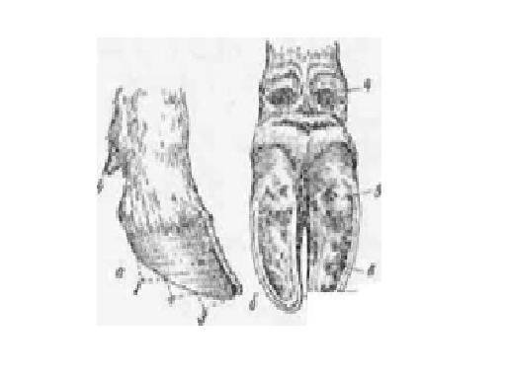

Рис.   11.   Копытце  крупного рогатого скота:

« — вид сбоку: / — пяточная стенка; 2— боковая стенка; 3—зацепная стенка: б — вид со стороны подошвы; 4 — ро­говой мякиш; 5. 6 — роговая подошва; 7 —белая линия; 8 — межпальцевая    щель

Наибольшую толщину ро­говая стенка копытца имеет в дорсальной (зацепной) части и постепенно утон­чается в волярном направ­лении, причем внутренняя (с межпальцевой стороны) ро­говая стенка более тонкая и у крупного рогатого скота в среднем равняется 5 мм, в то время как наружная до­стигает 7 мм. Роговую стен­ку каждого копытца по дли­не условно делят на две боковые стенки {наружную и внутреннюю — межпальцевую), две пяточные стенки, а дорсальную часть называют зацепной стенкой (рис. 11,а). Боковые стенки роговой капсулы на воляр-ной поверхности заворачиваются внутрь и переходят в роговой мякиш.

На ступательной (нижней) поверхности копытца различают роговую подошву и роговой мякиш (рис. 11,6).

Роговая подошва имеет полулунную форму, лежит впереди мякиша и частично окружает его с бо­ков. Она включает в себя измененную белую линию (линия соединения листочков роговой стенки с рогом подошвы). Состоит из трубчатого рога, толщина кото­рого достигает 2,5—3,5 мм.

Роговой мякиш занимает большую часть сту­пательной поверхности копыта и состоит из мягкого трубчатого рога.